Консультация для родителей

УРОКИ ТИШИНЫ

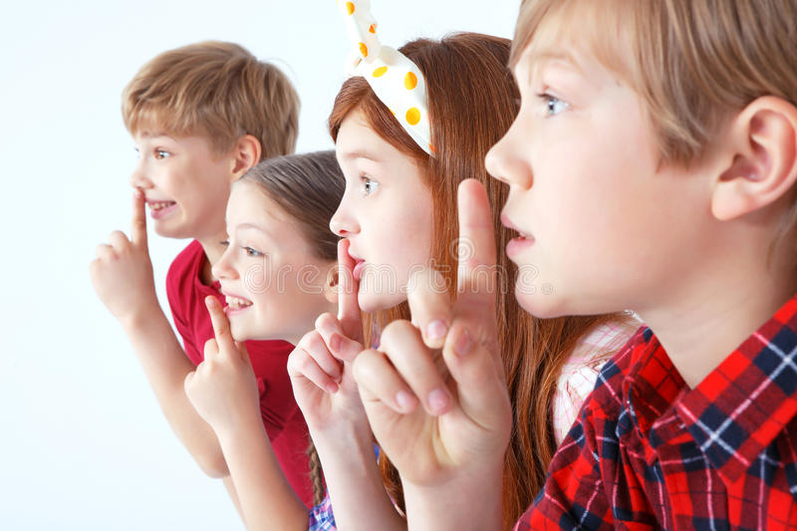

Все мы, взрослые, знаем, что детей нужно научить правильно говорить, правильно вести себя за столом, правильно здороваться и т.д. Но задумываемся ли мы, что кроме этого у детей необходимо воспитывать умение внимательно слушать, умение не только говорить, но и молчать, умение сдерживать порывы к ненужным действиям, к бесцельному разговору, умение быть неподвижным?

«Дисциплина обязательно должна быть деятельной, активной. Обычно мы считаем индивида дисциплинированным только с той поры, как он станет молчаливым, как немой, и неподвижным, как паралитик. Но это личность уничтоженная, а не дисциплинированная».
Мария Монтессори

Знаменитый итальянский педагог, психолог и врач Мария Монтессори проводила в своих группах специальные уроки тишины. Это совсем короткие уроки, по несколько минут. И представляют собой не только отдых для центральной нервной системы, но и гимнастику для воли.
На уроке тишины детям предлагают прислушаться к тишине, а потом спрашивают у них, что слышали и заметили. Педагог показывает, как нужно правильно сидеть, обращая внимание детей на то, как лежат руки и как правильно на полу стоят ноги, на правильную осанку, на дыхание с закрытым ртом. Детей постепенно приучают быть неподвижными и молчаливыми.
Это прекрасная тренировка воли. Ведь для того, чтобы управлять своими инстинктами и чувствами, необходимо прикладывать волевое усилие.
Уроки тишины - прекрасное средство воспитания внимания. После урока дети рассказывают о том, что они слышали, и многие говорят: «Слышал, как кто-то ходит», «в коридоре кто-то разговаривает».
Некоторые дети начинают прислушиваться не только к внешним звукам, но и к биению собственного сердца. А есть дети, которые говорят:
- «Я ничего не слышал. Я думал о музыке»,
- «Я смотрел на облака и думал о том, откуда они берутся и куда плывут»,
- « А я вспоминала стихи»,
- «А я слушал, как воет ветер».
Значит, во время этих уроков дети учатся слушать и движение собственной души.
Эти упражнения, при условии покоя и тишины, дают ребенку изоляцию впечатления, внутреннее сосредоточение, которые оставляют в его сознании глубокий след.
Конечно, такой эффект достигается не сразу, и требует знания особой техники, но некоторые упражнения можно проводить и дома:
- Слушаем тишину
Детям предлагаем закрыть глаза и послушать тишину. Обсудить, кто что услышал.
2. Слушаем тишину внутри себя
Детям предлагается закрыть глаза, уши прикрыть ладонями. Если ребенок спокоен, он слышит биение сердца, собственное дыхание.
3. Слышим хруст
Материал: сухарики или кукурузные хлопья.
Предлагаем детям взять сухарики, закрыть глаза, ладонями прикрыть уши. Все вместе начинаем жевать и слушать. Обсудить, на что похож звук.
4. Дотронуться до ладошки
Материал: колосок, перышко и т.п.
Детям предлагаем закрыть глаза, по кругу дотрагиваться до ладошек детей перышком (колоском и т.п.) Обсудить, кто что почувствовал.
5. Лепесток
Материал: лепестки роз (не сухие)
Предложить детям закрыть глаза и протянуть ладошки. Каждому ребенку положить в ладошки по одному лепестку. Предварительно дать инструкцию: «Я сейчас что-то положу вам в руки, а вы должны догадаться что это. Это можно потрогать, понюхать. Тот, кто догадается, что это, протягивает руки вперед. До кого я дотронусь, тот открывает глаза». Ребенок, открывший глаза кладет лепесток в вазу с водой. Обсудить, кто как догадался, что при этом испытывали, какие чувства.
6. Говорим шепотом
Все какое-то время должны разговаривать только шепотом. Это условие выполняют не только дети, но и взрослые. В результате ребенок должен стараться расслышать слова, произносимые тихо и издали. Это, по мнению Монтессори, требует от него настороженного внимания, готовности ловить звуки.
7. Бесшумное движение
Ребенок двигается неловко и шумно, объясняла Мария Монтессори, потому что не умеет иначе. Нужно знакомить его с различными степенями неподвижности, ведущей к тишине. Для этого педагоги «Домов ребенка» использовали специальные упражнения.
Например, дети получали задание встать со стула шумно, а потом — тихо, не делая резких движений, не двигая стул и не раскачивая его.
Также детей учили ходить на цыпочках. На полу в комнате каждого «Дома ребенка» обязательно существовала начертанная линия. (Сегодня ее выкладывают цветным скотчем.) Ребенок по просьбе учительницы должен был пройти вдоль линии на носочках так, чтобы его почти не было слышно.
Упражнение могло усложняться: требовалось бесшумно двигаться на цыпочках между стоящих в некотором беспорядке стульев, не задевая их.
Точно так же детей специально тренировали в умении бесшумно передвигать предметы на полках, осторожно брать их оттуда и ставить на место — обязательно на то же самое место.
